
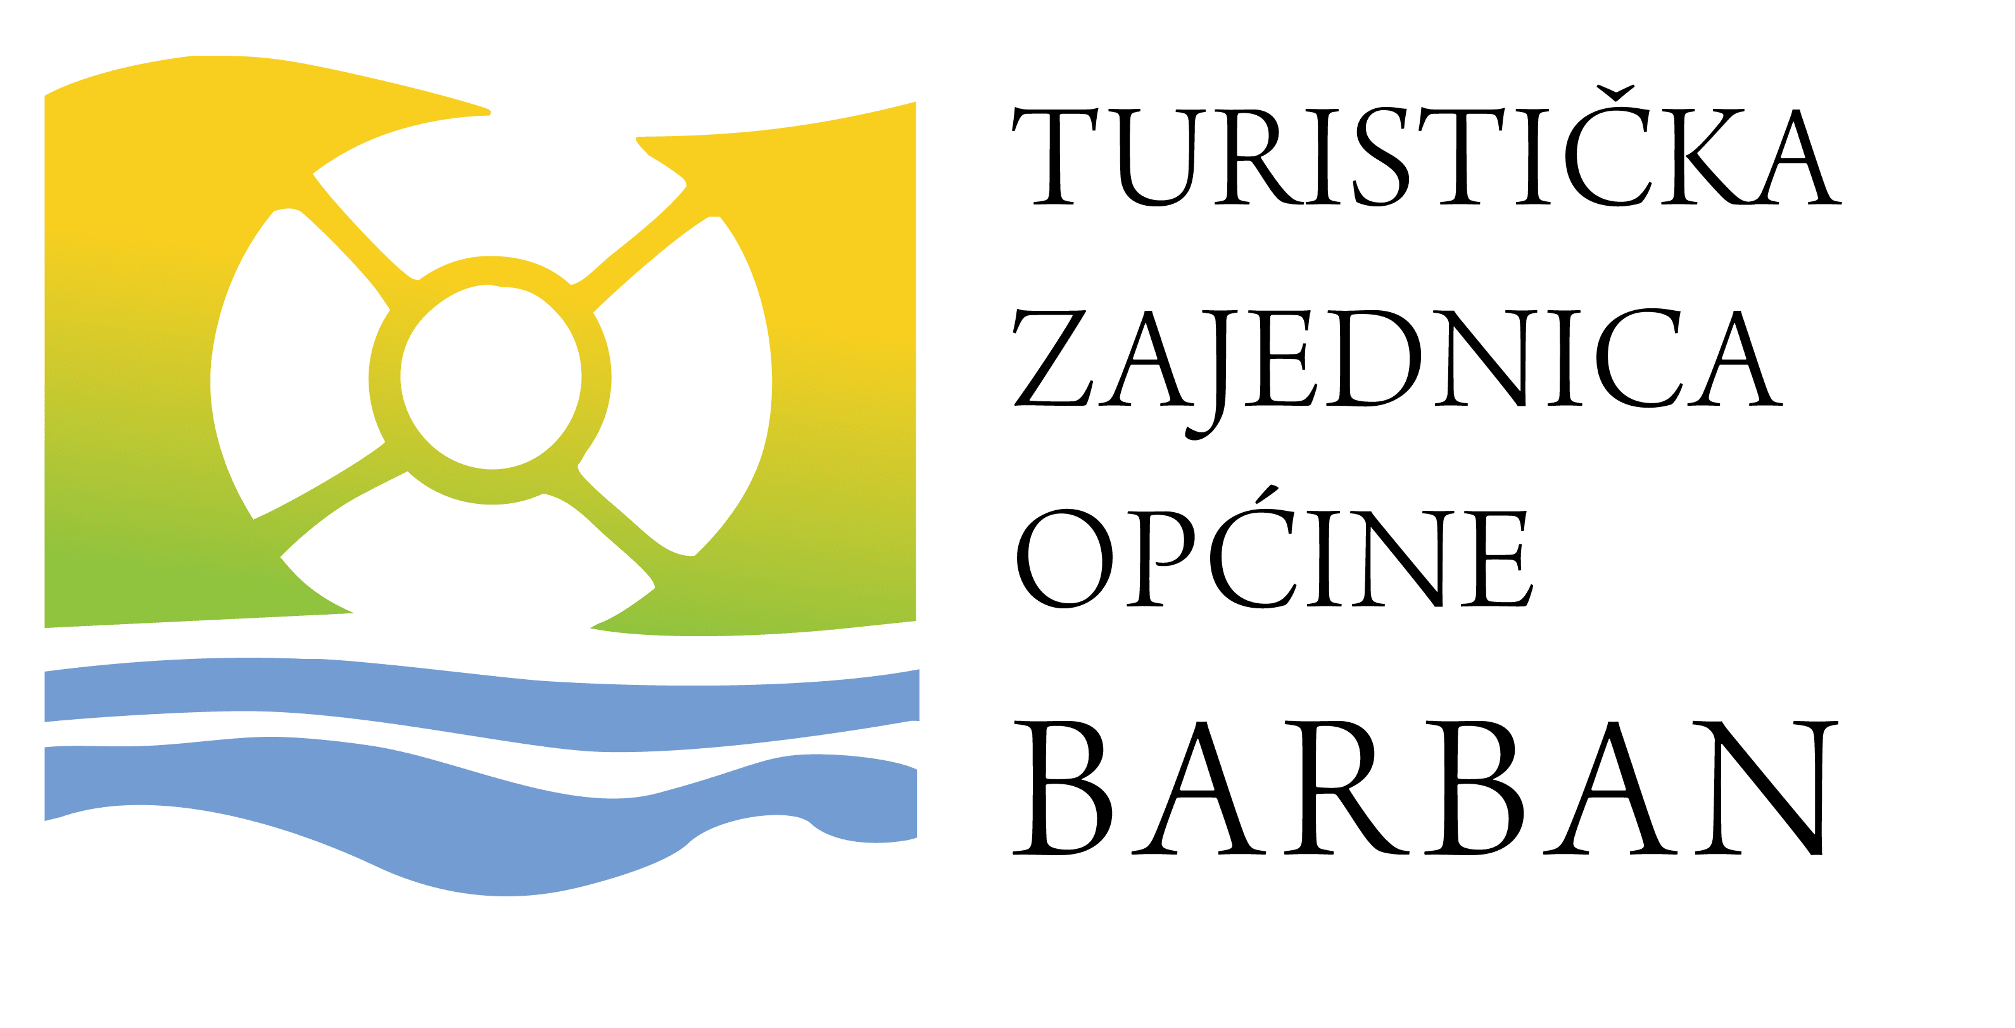

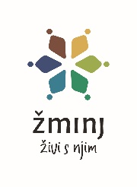
OBRAZAC ZA SUDJELOVANJE U SAVJETOVANJU SA ZAINTERESIRNOM JAVNOŠĆU O NACRTU STRATEŠKOG AKTA
Prijedlog Plana upravljanja destinacijom za područje TZ središnje Istre, Grada Buzeta te općina Barban i Žminj za razdoblje 2026. – 2030. godine

Naziv akta/teme savjetovanja | Plan upravljanja destinacijom za područje TZ središnje Istre, Grada Buzeta te općina Barban i Žminj za razdoblje 2026. – 2030. godine
Nositelji izrade akta/dokumenta | Turistička zajednica središnje Istre, TZ Grada Buzeta te TZ općina Barban i Žminj
Zakonska osnova za izradu | Zakon o turizmu (NN 156/23) s pripadajućim podzakonskim aktima, osobito Pravilnikom o metodologiji izrade plana upravljanja destinacijom (NN 112/2024) te Pravilnikom o metodologiji izračuna prihvatnog kapaciteta (NN 112/24)
Razdoblje trajanja savjetovanja | Od 25. svibnja 2026. do 25. lipnja 2026.
Podnositelj prijedloga/mišljenja/primjedbi
(ime, prezime i adresa fizičke osobe odnosno naziv pravne osobe i adresa)
Interes, odnosno kategorija i brojnost korisnika koje predstavlja podnositelj (ako postoji predstavnik zainteresirane javnosti koja daje svoje prijedloge, mišljenja i primjedbe na predloženi nacrt)
Načelni prijedlozi, mišljenja i primjedbe na predloženi nacrt s obrazloženjem
Prijedlozi, mišljenja i primjedbe na pojedine stavke s obrazloženjem
Jeste li suglasni da vaši podaci kao podnositelja budu javno objavljeni u Izvješću o savjetovanju (odgovoriti sa da ili ne)
Datum dostavljanja obrasca

